БЕЛОРУССКИЙ ГОСУДАРСТВЕННЫЙ УНИВЕРСИТЕТ

Факультет прикладной математики и информатики

Приходько Егор Андреевич, Мандик Тимофей Сергеевич

ОТЧЕТ ПО ТЕХНОЛОГИЯМ ПРОГРАММИРОВАНИЯ

студентов 2 курса 13 группы

Лабораторная работа №5

Вариант 3

Преподаватель

Давидовская М.И.

Минск 2020

Задание 1

Для выполнения задания был выбран Github Project.

Согласно алгоритму был создан проект типа Kanban, добавлены таски. Задания были распределены следующим образом: Приходько Егор – приложение на C и все sql-запросы, Мандик Тимофей – проектирование БД и управление проектом.

Скриншот состояния проекта где-то в середине работы:

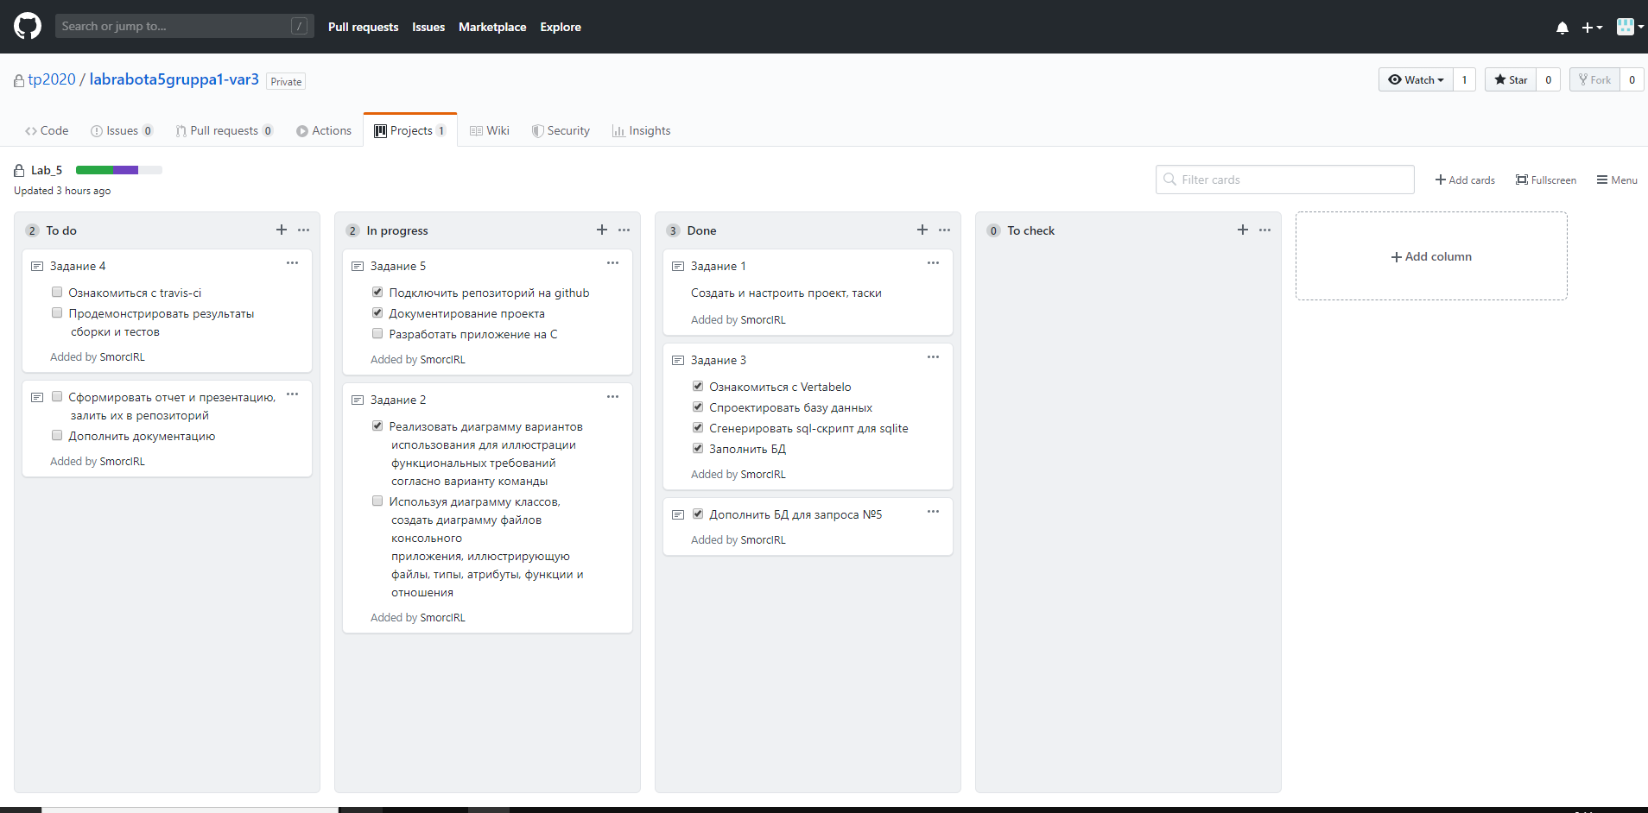

Задание 2

Для выполнения задания и построения диаграмм был выбран онлайн-сервис *draw.io*, сильно напоминающий *Creately*.

Скриншоты юз-кейс диаграммы и диаграммы файлов консольного приложения:

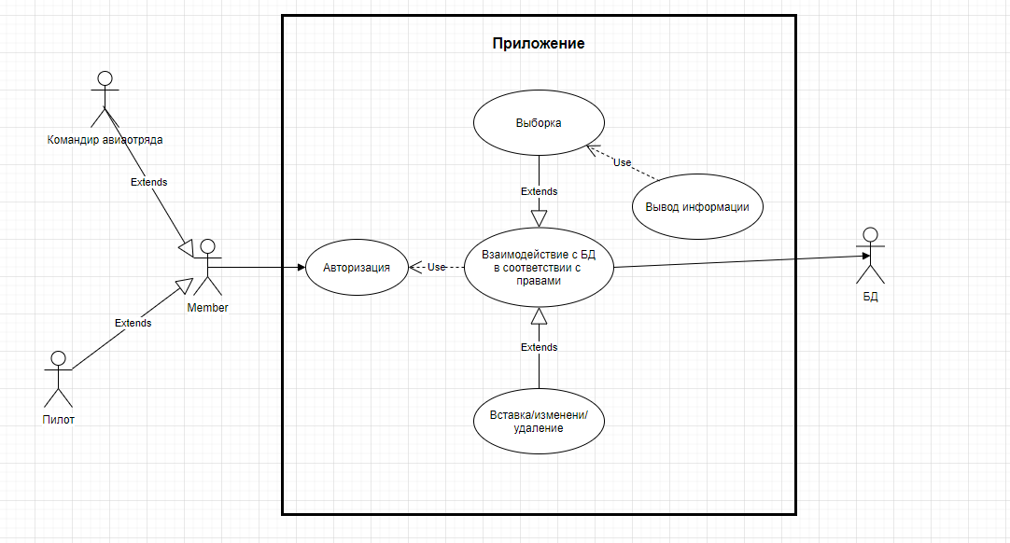

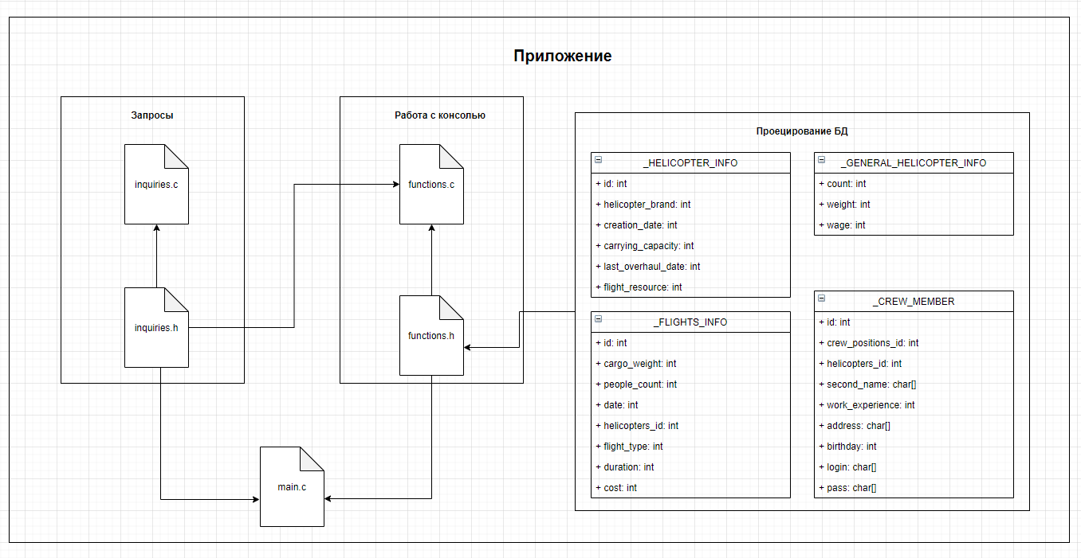

Задание 3

После ознакомления с сервисом Vertabelo, была спроектирована БД, в соответствии с вариантом задания.

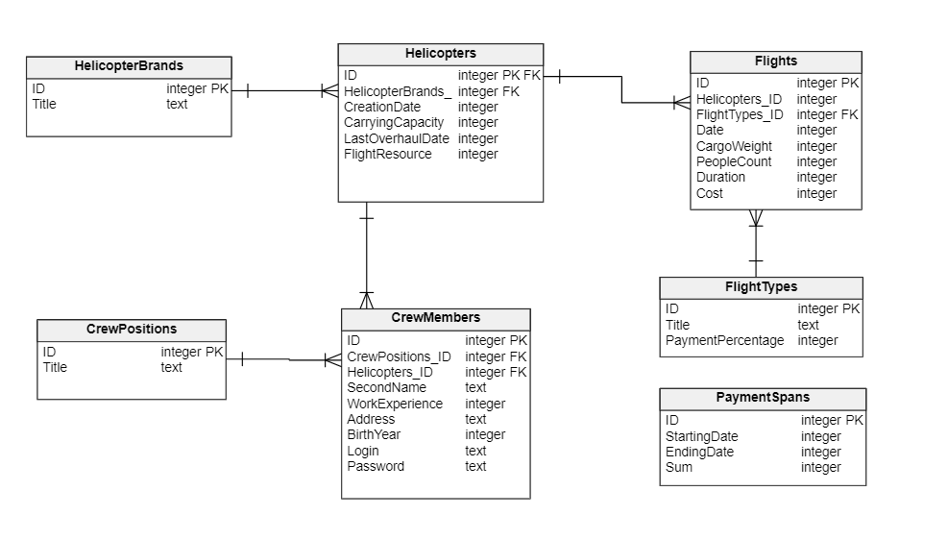

После этого для экспорта БД был создан SQL файл:

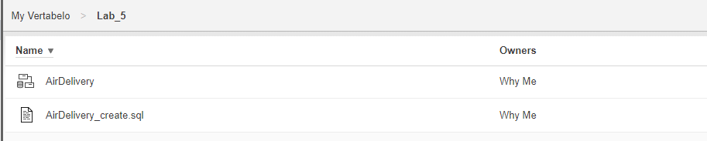

После этого работа с БД (заполнение) производилось в отдельной локальной ветке Task_3:

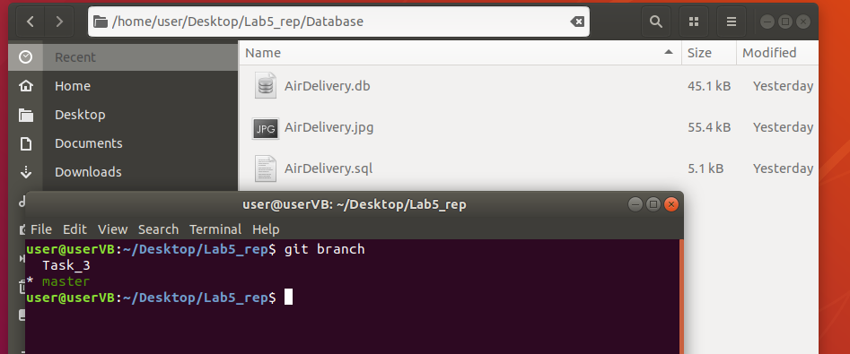

После заполнения, ветка была слита в мастер, БД с прочими файлами была запушена в репозиторий:

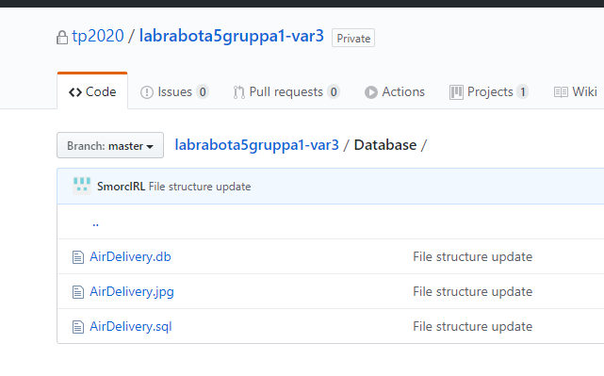

Задание 4

Из-за того, что срок лицензии аккаунта-администратора истек, выполнение этого задания было невозможно:

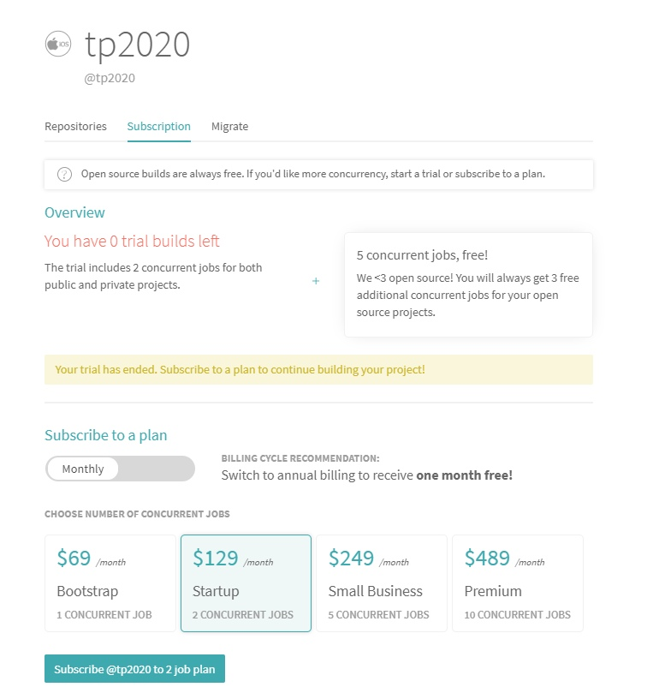

Мы подали заявление на получения бенефитов, в т.ч. триала на travis-ci.com через GitHub Education benefits, однако нам не ответили вовремя (срок ответа может быть до месяца):



Задание 5

Работа с репозиторием происходила на разных локальных компьютеров, под конкретную задачу создавалась новая ветка. После этого изменения сливались в мастер и пушились.

В соответствиями с требованиями были созданы и оформлены файл readme.md и wiki:

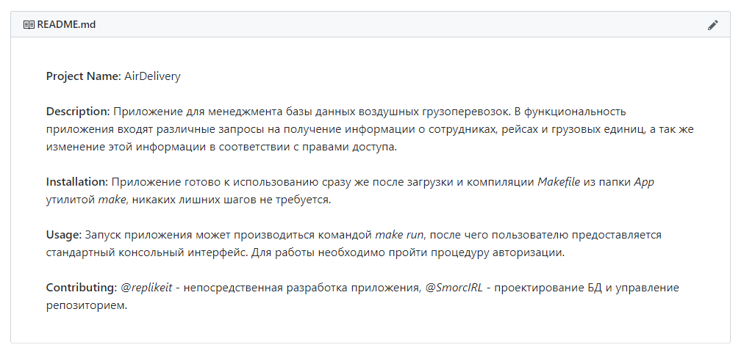

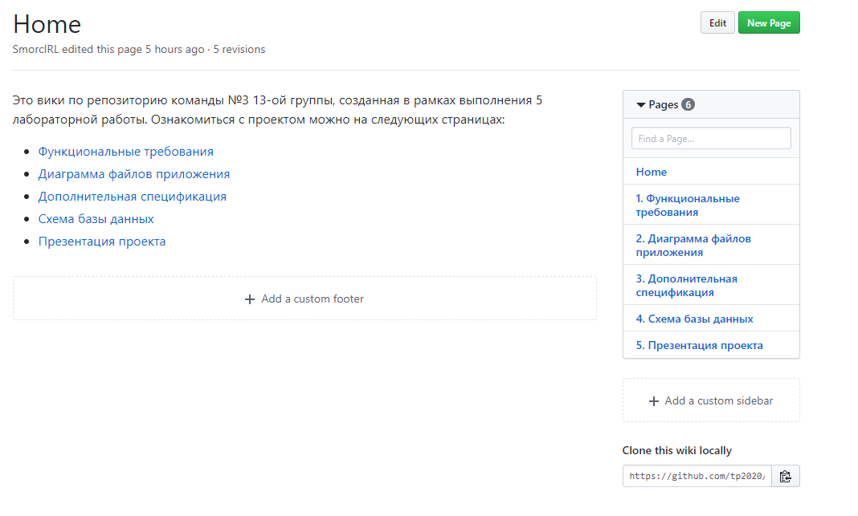

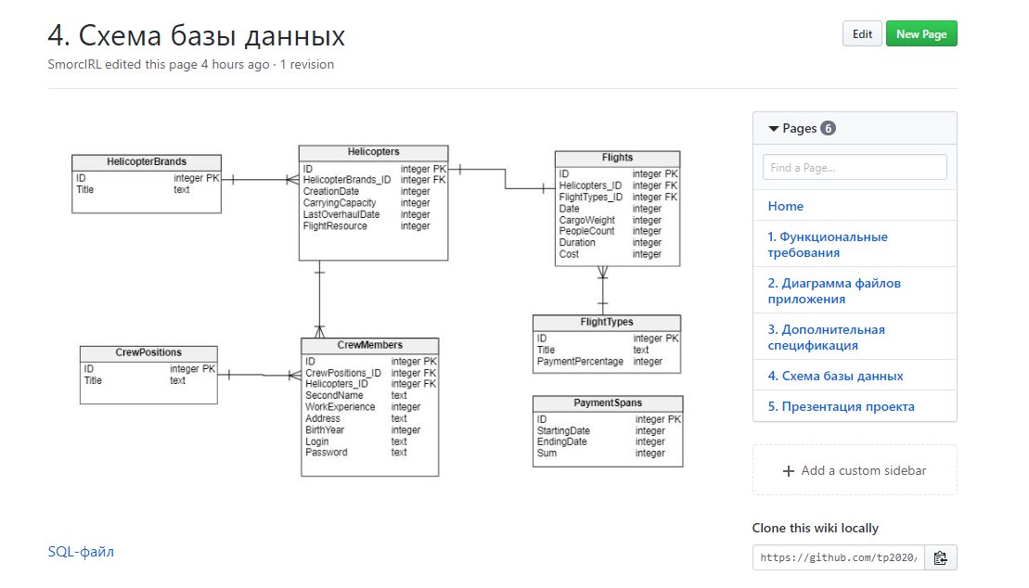

Разработка приложения шла в соответствии с моделью КИС:

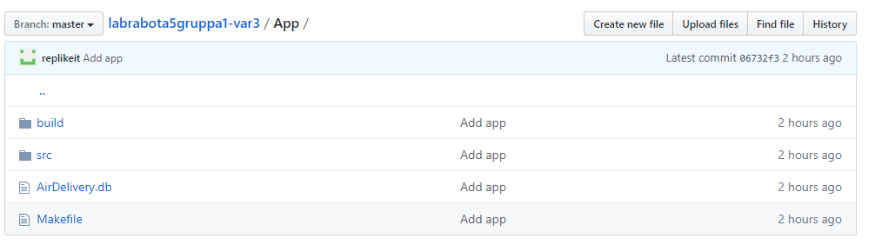

В ходе работы использовался консольный интерфейс git

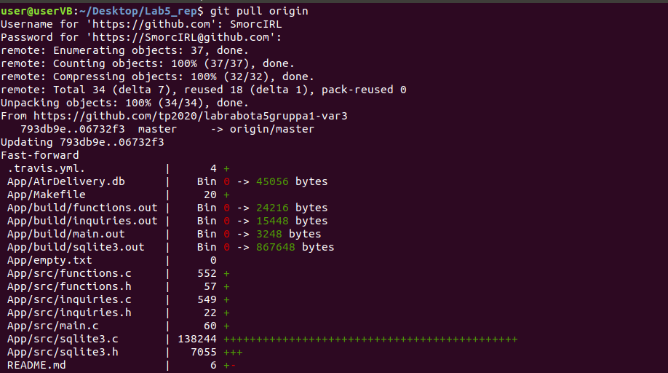

Исходники приложения

